GYÁRTÓMŰVI NYILATKOZAT

- Porzsák gázhoz
- Passzdarab gázhoz

Hivatkozás a 214-68/EK Nyomástartó berendezések (PED) 9/2001. (IV. 5.) GM r.; módosítva: 4/2002. (VI. 21.) GKM r., 48/2002. (XII. 28.) GKM r. megfelelő irányelveire:

A termékek megfelelnek a 97/23/EK Gépészeti Irányelvnek és annak kiegészítéseinek,
hivatkozva a biztonsági standardokra:

- MSZ EN ISO 15614-1:2004 Fémek hegesztési utasítása és hegesztéstechnológiájának minősítése.
A hegesztéstechnológia vizsgálata. 1. rész: Acélok ív- és gázhegesztése, valamint nikkel és ötvözetei ívhegesztése (ISO 15614-1:2004)

Termékeink, illetve azok a berendezések, melyekbe beépítésre kerülnek, vagy melyeknek részét képezik addig nem helyezhetőek üzembe, míg nincs igazolva, hogy megfelelnek az EK Gépészeti Irányelvnek.

Nyomáspróba: 3 bar

GYÁRTÓ ÉS FORGALMAZÓ:

Poly-Mix Kft.
2132 Göd, Rákóczi u. 103.
Tel/Fax: 21/2000-190; 27/334-900
polymix@polymix.hu; www.poly-mix.com

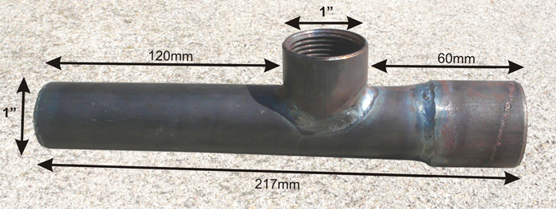
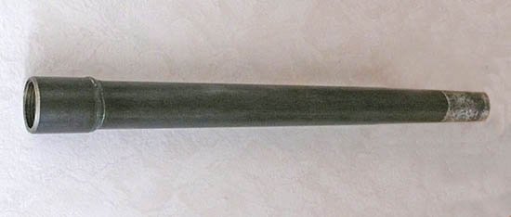

Göd, 2016. 10. 01

